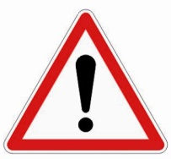

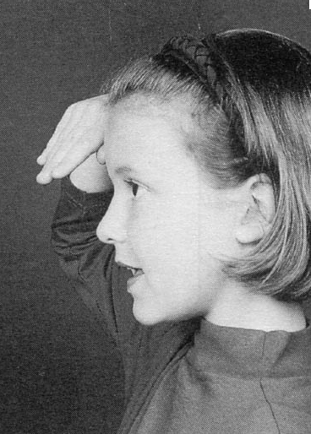
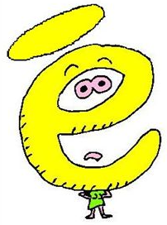


« é »

[ e ]

er  er  à la fin d'un mot | le boulanger  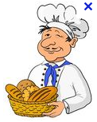  le boulanger
ez  ez  à la fin d'un mot | 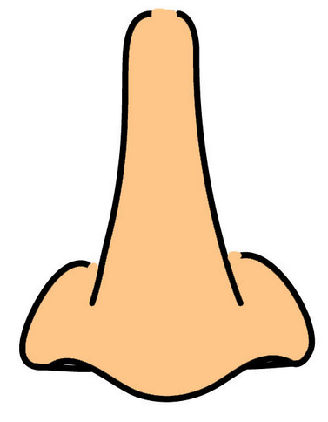  un nez  un nez

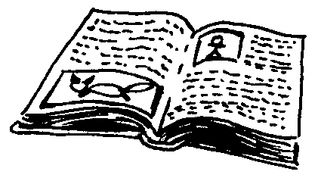

Je lis des syllabes :

mez | èlé | rép | trez
séssè | ser | ler | jez

Je lis des mots :

un boucher | du papier | chez
un bananier | le goûter | assez

Je lis des phrases :

L’écolier aime toujours rire.

Le jardinier plante un autre prunier.

Ne reste pas au rez-de-chaussée !

